УДК 519.688

К.т.н., доцент Павловський В.І., студент Ковезюк А.О.

Національний технічний університету України
«Київський політехнічний інститут імені Ігоря Сікорського»

АЛГОРИТМ СИМВОЛЬНОЇ ПРОЦЕДУРНОЇ ГЕНЕРАЦІЇ КОНТЕНТУ ЗА ТЕКСТАМИ ПРИРОДНОЇ МОВИ

Abstract

Volodymyr I. Pavlovskyi, assoc. prof., PhD; Anrii O. Koveziuk, student
Symbolic procedural content generation algorithm by natural language text
Content generation for computer systems is widely used in modern software, but most widespread algorithms involve arithmetic algorithms a computation – such as different special noises, or random selection from a set of variants, so symbol-oriented approach is generally unknown. This work takes an approach of using discrete values – symbols, and rules – relations between symbols to provide realistic, immersive, seamless content. To support such algorithm, supporting algorithm that creates rulesets from user provided input and presenting view of generated data. To define the ruleset, natural-language processing algorithm is used, to display output – tiled 2D game engine.

Вступ

Сучасні програмні засоби широко використовують методи процедурної генерації інтерактивного контенту – моделей, аудіо, сценаріїв. Якість процедурно згенерованого контенту визначається наступними параметрами:
- логічна зв’язаність згенерованих елементів між собою та з негенерованими компонентами,
- незалежність від деталей імплементації. Внутрішнє представлення даних не повинно впливати на результат генерації.
На практиці поширення набули алгоритми процедурної генерації ландшафту з використанням шумів (Шум Перліна, симплексний шум, шум Ворлея) [1], фрактальні алгоритми [2], алгоритми емуляції фізичних процесів. Сценарії генеруються шляхом симуляції, аудіо створюється методами штучного інтелекту [3] Такі алгоритми генерують одноманітний результат, і важко піддаються контекстним модифікаціям. У даній статті пропонується метод символьної процедурної генерації абстрактних моделей, що оперує дискретними величинами.

Постановка задачі
Задача полягає у створенні алгоритму символьної процедурної генерації моделі даних, яка може бути використана для генерації контенту, із використанням тексту на природній мові як джерела логічних визначень.

Термінологія
Модель – граф, який є представленням логічних відношень між визначеними об’єктами. Вершини графу містять теги – символи що визначають окремий об’єкт, ребра визначають відношення між об’єктами.
Словник – список речень природньої мови у формі синтаксичного дерева.

Опис алгоритму
Алгоритм процедурної генерації приймає початкову модель, що містить початкову інформацію, та словник. Початковий стан моделі може бути однаковим для різних словників.
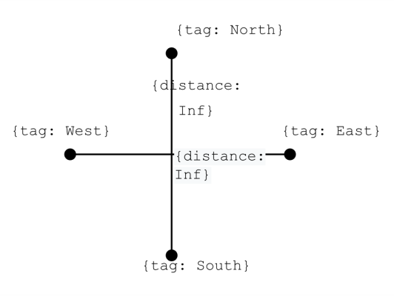
Результатом роботи алгоритму є модифікований граф моделі (рис. 1), що відображає відношення, виражені у словнику. Словник містить речення у
Рис. 1. Приклад вхідної моделі – граф, ребра якого визначають відношення між вузлами
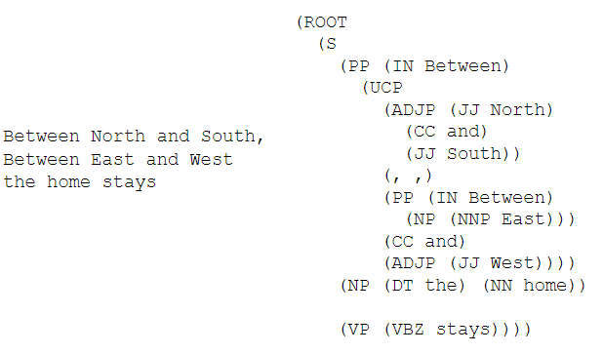
формі синтаксичного дерева – графу, листи якого містять символи, а вузли – зв’язки між ними (рис. 2).
Рис. 2. Структура речення, представлена у вигляді синтаксичного дерева
Символи є дискретними неарифметичними значеннями. Для модифікацій моделі достатньо двох операцій додання - вузла та ребра (табл. 1).
$$add\left(G_{a}, N\right)→G_{b}, {N∈G}_{b}$$
$$connect\left(G_{a}, A, B\right),A∈G_{a}, B∈G_{a}→G_{b}, \{A,B\}∈G_{b}$$

Таблиця 1. - Визначені операції над графом

Як комбінації цих двох операцій встановлюються базові визначення відношення простору, часу, приналежності (рис.3). Таким чином виконується вимога ізоляції моделі від вхідних даних, а саме ізоляція моделі від вхідного словника, який не повинен визначати операції з графом.
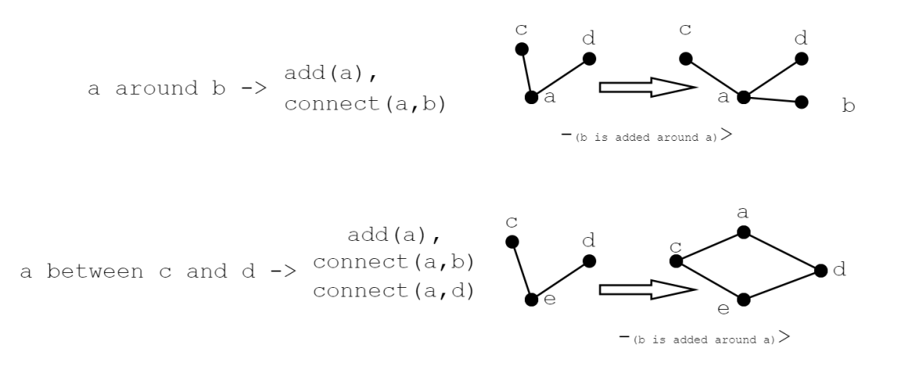
Рис 3. Приклад базових операцій та відповідних модифікацій графа

Під час обробки синтаксичного дерева із словника, створюються нові визначення операцій та виконуються операції модифікації моделі.
Кожне дерево складається із не-термінальних вузлів, що визначають синтаксичну структуру речення, і термінальних вузлів, які містять інформацію про зміст речення. Синтаксична структура речення складається із наступних частин (табл. 2):
Таблиця 2
Синтаксичні елементи речення
Символ | Значення | Приклад
S | речення | the man walked
NP | іменникове словосполучення | a dog
VP | дієслівне словосполучення | saw a park
PP | прийменникові фрази | with a telescope
Det | визначник | the
N | іменник | dog
V | дієслово | walked
P | прийменник | in
Оскільки природні мови є контекстно-залежними, контекст речення повинен визначатися і використовуватися при обробці речення. Для отримання контексту найбільш доцільним є вилучення із структури речення іменникового словосполучення. Для досягнення такого результату, нащадки кожного вузла, які містять іменникове словосполучення, обробляються першими, і повертають контекст для обробки інших частин речення – так визначається порядок обходу.
Під час обробки синтаксичного дерева кожен синтаксичний елемент перетворюється на список операцій за окремим алгоритмом.

Обробка речення як синтаксичної структури
Речення є кореневою вершиною синтаксичного дерева, і може містити багато предикативних одиниць, кожна із яких має власний контекст і повинна оброблятися окремо. Члени речення сортуються спочатку за ознакою відношення до певної предикативної одиниці, потім за контекстом: (NP, VP >N,V > PP,P).

Обробка іменникового словосполучення
Іменникове словосполучення (рис. 4) є джерелом контексту об’єкту, часу, приналежності і повертає модифікований контекст, не виконуючи операцій над моделлю. Наприклад, для речення «In their public lectures they have even claimed that the only evidence that Khufu built the pyramid is the graffiti found in the five chambers», для виділеного іменникового словосполучення, повертається контекст, але модель не модифікується:
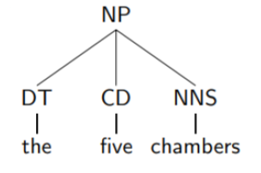
process_noun_phrase(np: (NP (DT the) (CD five) (NNS chambers))) -> {Context: {target: {“house”, “first”}, {“house”, “second”}, {“house”, “third”}, {“house”, “forth”}, {“house”, “fifth”}}
Рис. 4. Приклад структури іменникового словосполучення

Обробка дієслівного словосполучення
Дієслівне словосполучення є джерелом контексту зв’язку, стану об’єктів, може містити іменникові словосполучення і модифікує модель. Операції над моделлю виконується під час зміни контексту.

Визначення нових правил
Під час обробки речення неможливо обійтися заздалегідь заданими визначеннями, під час проходу по реченню створюються нові операції. Операції виділяються із іменникових словосполучень і являють собою дерева виклику ф-цій, які визначаються через примітивні операції.

Результати роботи
Для перевірки роботи алгоритму була реалізована генерація оточення для простого опису будинку. Початковими даними для алгоритму є текст: «The building is square shaped. The house is fully surrounded by stylish gardens. The house is equipped with an average kitchen and one small bathroom» і початкова модель з визначеннями простору та вкладеності: space:{inf, big, average, small}, {building:{house}, (inside: space)}, shape:{round, square}, spacial_releation:{inside, outside}, {room: {kitchen, bathroom}, (inside :building)}
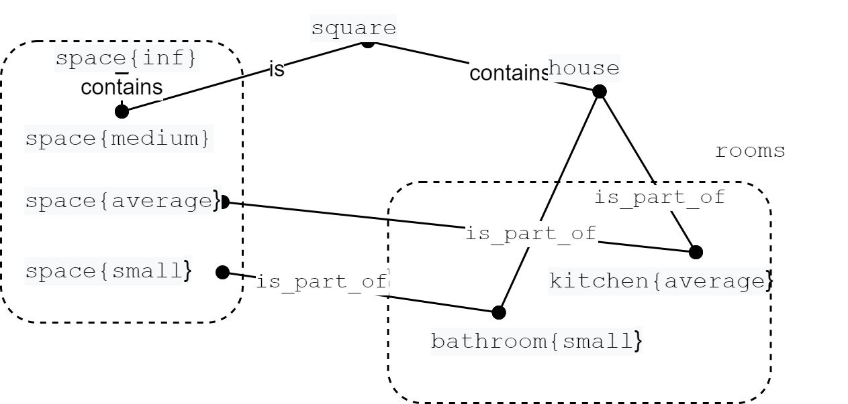
Результатом роботи алгоритму є модифікована модель (рис. 5, рис. 6)
Рис. 5. Текстове представлення моделі-результату
Рис. 6. Графічне представлення моделі-результату

Висновки

Символьна процедурна генерація здатна створювати моделі, якісно кращі за моделі, згенеровані арифметичними методами. Методи символьної генерації здатні створювати логічні, неочевидні моделі і можуть використовувати текст на природній мові як джерело інформації про модель.
У подальшому є сенс провести роботу над швидкодією алгоритму для обробки більш складних моделей та додати підтримку інших мов, наприклад, української.

Література

- G. B. Thomas Rose, "Algorithms and Approaches for Procedural Terrain Generation - A Brief Review of Current Techniques," 2016.
- T. D. C. J. G. A. Krista Bird, 2013. [Online]. Available: https://web.williams.edu/Mathematics/sjmiller/public_html/hudson/Dickerson_Terrain.pdf.
- T. A. Tanya X. Short, Procedural Storytelling in Game Design, 2019.

